4 А клас Домашна работа – 26 учебна седм.

Литература
- Моля, прочетете откъса „Великденски яйца“ от „Патиланци“ на Ран Босилек на стр.98-99 от Читанката.

- Моля, отговорете на въпроса с цяло изречение:
- Как вие празнувате Великден?

- Моля, практикувайте наизуст стихотворението „Отечество любезно“ от Иван Вазов. Моля, пазете листите – не ги мачкайте, драскайте и късайте! Ще го добавя и тук (на следващата страница) за тези, които са отсъствали. Децата ще го рецитират на тържеството в края на учебната година. Нека листът със стихотворението да се носи всеки час!

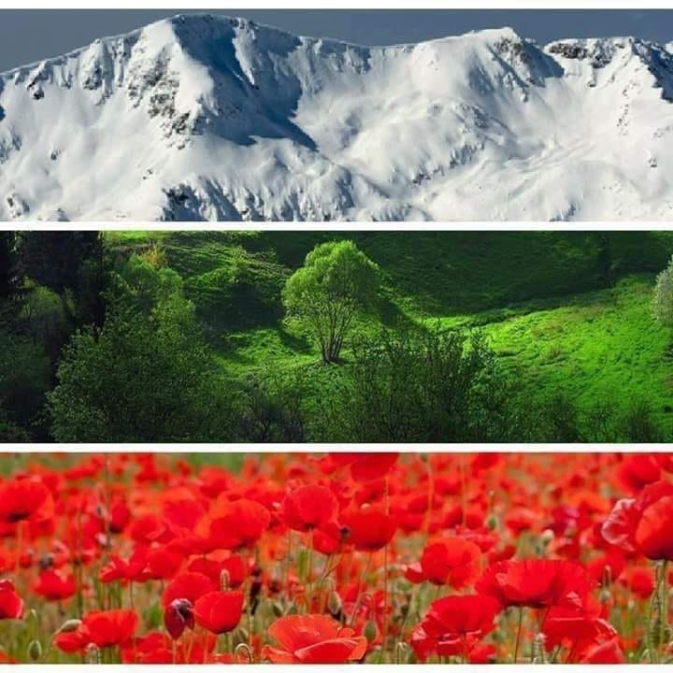
Отечество любезно

Отечество любезно, как хубаво си ти!
Как чудно се синее небето ти безкрайно!
Как твоите картини меняват се омайно!
При всеки поглед новий, по-нови красоти:
тук весели долини, там планини гиганти,
земя пълна с цвете, небето – със брилянти…
Отечество любезно, как хубаво си ти!

Коя земя от теб е по-пъстра, по-богата?
Ти сбираш в едно всички блага и дарове:
хляб, свила, рози, нектар, цветя и плодове,
на изтока – светлика, на юга – аромата.
Горите ти са пълни с хармония и хлад,
долините – с трендафил, гърдите – с благодат!
Коя земя от теб е по-пъстра, по-богата?

Иван Вазов

Песни

- Моля, практикувайте песните „Облаче ле, бяло“ и „Приятелство“:

https://www.youtube.com/watch?v=-croxYHWH7Y
https://www.youtube.com/watch?v=tPTv1dp75E0

Хубаво е да ги научим отсега за тържеството в края на учебната година.

Български език
Нека си припомним, че времената на глаголите.
- Ако действието се извършва в момента на говорене, глаголното време е сегашно.
Аз свиря на китара. Кога свиря? – Сега.
- Ако действието се извършва преди момента на говорене, глаголното време е минало. То бива 2 вида: минало свършено (завършило преди момента на говорене) и минало несвършено (продължаващо в момента на говорене).
Веднъж аз свирих на китара. Кога свирих? – Преди.
Докато мама готвеше, аз свирех на китара. Кога свирех? – Докато мама готвеше.
- Ако действието предстои да бъде извършено след момента на говорене, глаголното време е бъдеще. Образува се чрез частицата „ще“ + сегашно време на глагола -> ще ходя, ще правя, ще свиря и т.н.
Утре ще свиря на китара. Кога ще свиря? – Утре (после).

- Моля, направете упражнения 3, 5 и 7 на стр. 56-57.

Човекът и Обществото
- Моля, прочетете урокът на тема „Българските приноси в културата, науката и спорта“ на стр. 66-67 от учебника. Моля, изберете ЕДНА личност от четирите теми, описани отдолу.

- Творческа задача: Ръчно изработено табло на тема:

- Тема 1: „Български признати личности в културата и/или изкуството – певци, музиканти, писатели, артисти, художници и др. (пример: Райна Кабаиванска (оперна певица), Валя Балканска (народна певица), Владимир Димитров-Майстора (художник) и други).

- Тема 2: „Български признати личности в историята – ханове, князе, царе, будители и други (пример: хан Аспарух, княз Борис Първи, цар Симеон Първи и др.)

- Тема 3: Български признати личности в науката – образование, физика, химия, биология, медицина и др. (пример: Джон Атанасов – изобретил компютъра, Асен Йорданов – изобретил първият български самолет и телефонният секретар и др.)

- Тема 4: Български признати личности или отбор в спорта – лека атлетика, стрелба, футбол и др. (пример: Стефка Костадинова – световен рекорд по скок на височина, Златните момичета на Нешка Робева – отбор по художествена гимнастика и др.)
Тази седмица задачата е по-различна и по-творческа. Ще ви трябва (бял) картон (не много голям), хартия, ножици, снимки/рисунки (за рисунките пособия за оцветяване) и лепило.
Направете едно проучване за български признати личности в областта на културата, изкуството, историята, науката ИЛИ спорта. Запишете наученото под формата на текст върху хартията (или листи от тетрадка). Изрежете в подходящи форми и залепете върху картона на различни места. Над/до текстовете залепете снимки/картини на главните герои - принтирайте от интернет, или дори може да нарисувате образите им, свързани с темата. Вие изберете. По желание украсете таблото с рамка или нарисувайте орнаменти, имитиращи рамка. Използвайте въображението си.
Срокът за изпълнение на задачата е до 24-ти май.
Моля, донесете ги в клас, когато са готови, защото най-красивите табла ще окачим в сградата на нашето училище и ще качим в сайта. А ето и въпросите за насока:
- Избройте известни български личности в областта на културата, изкуството, историята, науката ИЛИ спорта.

- Изберете една личност и опишете нейната биография и постижения.

- Кога и къде е родена?
- Образование и детство
- Какви постижения бележи в избраната от вас област?

